***1-ին հարթակ* Պատմություն**

**4-րդ շաբաթ**

Նախորդ դասին սովորեցինք՝

* **Ուրարտու** թագավորությունից հետո կազմավորվել է **Երվանդունիների** թագավորությունը։
* Այն կոչվել է **Երվանդունիների** թագավորություն ***Երվանդ*** թագավորի անունով ։
* Երվանդուների թագավորության հիմնական թշնամին **Պարսկաստանն** էր։
* Հայերն այդ ժամանակ հարկեր էին վճարում **Պարսկաստանին** և պայքարում էին անկախության համար։
* Երվանդունիների թագավորության մայրաքաղաքը **Երվանդաշատն** էր**։**

***Արտաշեսյաններ***

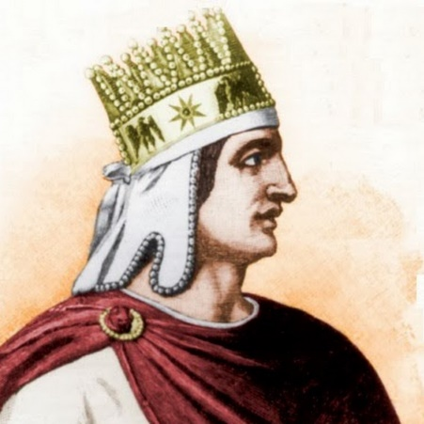Երվանդունիներից հետո զորավար ***Արտաշեսը*** հաղթեց Հայքի (*Հայաստանի*) թշնամիներին, միավորեց հայկական հողերը, կազմավորեց ***Արտաշեսյանների*** թագավորությունը և դարձավ թագավոր։ **Արտաշեսը** Արաքս գետի ափին կառուցեց նոր մայրաքաղաք, որը նրա անունով կոչվեց **Արտաշատ**։

Հայքը հզորացավ **Տիգրան** թագավորի ժամանակ։ Նա մեծացրեց Հայաստանի տարածքները մինչև մոտակա ծովերը, ստեղծեց ***ծովից-ծով Հայաստան***։ Տիգրանը ճանաչվեց որպես **«Արքայից արքա»** (արքաների արքա)։ Նրա կատարած մեծ գործերի համար ժողովուրդը նրան կոչեց **Տիգրան Մեծ**։ Նրա թագավորությունը Հին աշխարհի ամենամեծ պետություններից էր։ Նա կառուցեց նոր մայրաքաղաք՝ **Տիգրանակերտը**։

**Հարցեր ևառաջադրանքներ**

* Դասանյութը սովորել սեփական խոսքերով վերարտադրել և պատասխանել հետևյալ հարցերին։
  + Ո՞ր թագավորությունը կազմավորվեց Երվանդունիների թագավորությունից հետո։
  + Ո՞ւմ անունով կոչվեց այն։
  + Ո՞ր քաղաքը դարձավ Հայքի մայրաքաղաքը։
  + Ո՞ր թագավորի ժամանակ հզորացավ Հայաստանը։
  + Որքա՞ն էին Հայաստանի տարածքները։
  + Ինչպե՞ս էին ճանաչում Տիգրան թագավորին։
  + Ի՞նչ կոչեց ժողովուրդը Տիգրան թագավորին և ինչո՞ւ։
  + Map

    Description automatically generatedՈ՞ր քաղաքը դարձավ Հայաստանի նոր մայրաքաղաքը։

***2-րդ-3-րդ հարթակներ* Պատմություն**

**4-րդ շաբաթ**

Նախորդ դասին սովորեցինք՝

* **Ուրարտու** թագավորությունից հետո կազմավորվել է **Երվանդունիների** թագավորությունը։
* Այն կոչվել է **Երվանդունիների** թագավորություն ***Երվանդ*** թագավորի անունով ։
* Երվանդուների թագավորության հիմնական թշնամին **Պարսկաստանն** էր։
* Հայերն այդ ժամանակ հարկեր էին վճարում **Պարսկաստանին** և պայքարում էին անկախության համար։
* Երվանդունիների թագավորության մայրաքաղաքը **Երվանդաշատն** էր**։**

***Արտաշեսյաններ***

Երվանդունիներից հետո զորավար ***Արտաշեսը*** հաղթեց Հայքի (*Հայաստանի*) թշնամիներին, միավորեց հայկական հողերը, կազմավորեց ***Արտաշեսյանների*** թագավորությունը և դարձավ թագավոր։ Նրա թագավորության ժամա նակ Հայքը ուժեղացավ, նա շենացրեց երկիրը և բազմամարդ դարձրեց։ **Արտաշեսը** Արաքս գետի ափին կառուցեց նոր մայրաքաղաք, որը նրա անունով կոչվեց **Արտաշատ**։

Հայքը հզորացավ **Տիգրան** թագավորի ժամանակ։ Նա մեծացրեց Հայաստանի տարածքները մինչև մոտակա ծովերը, ստեղծեց ***ծովից-ծով Հայաստան***։ Տիգրանը ճանաչվեց որպես **«Արքայից արքա»** (արքաների արքա)։ Նրա կատարած մեծ գործերի համար ժողովուրդը նրան կոչեց **Տիգրան Մեծ**։ Նրա թագավորությունը Հին աշխարհի ամենամեծ պետություններից էր։ Նա կառուցեց նոր մայրաքաղաք՝ **Տիգրանակերտը**։

**Հարցեր ևառաջադրանքներ**

* Դասանյութը սովորել սեփական խոսքերով վերարտադրել և պատասխանել հետևյալ հարցերին։
  + Ո՞ր թագավորությունը կազմավորվեց Երվանդունիների թագավորությունից հետո։
  + Ո՞ւմ անունով կոչվեց այն։
  + Ո՞ր քաղաքը դարձավ Հայքի մայրաքաղաքը։
  + Ո՞ր թագավորի ժամանակ հզորացավ Հայաստանը։
  + Որքա՞ն էին Հայաստանի տարածքները։
  + Ինչպե՞ս էին ճանաչում Տիգրան թագավորին։
  + Ի՞նչ կոչեց ժողովուրդը Տիգրան թագավորին և ինչո՞ւ։
  + Ո՞ր քաղաքը դարձավ Հայաստանի նոր մայրաքաղաքը։

***4-րդ հարթակ* Պատմություն**

**4-րդ շաբաթ**

Նախորդ դասին սովորեցինք՝

* **Ուրարտու** թագավորությունից հետո կազմավորվել է **Երվանդունիների** թագավորությունը։
* Այն կոչվել է **Երվանդունիների** թագավորություն ***Երվանդ*** թագավորի անունով ։
* Երվանդուների թագավորության հիմնական թշնամին **Պարսկաստանն** էր։
* Հայերն այդ ժամանակ հարկեր էին վճարում **Պարսկաստանին** և պայքարում էին անկախության համար։
* Երվանդունիների թագավորության մայրաքաղաքը **Երվանդաշատն** էր**։**

***Արտաշեսյաններ***

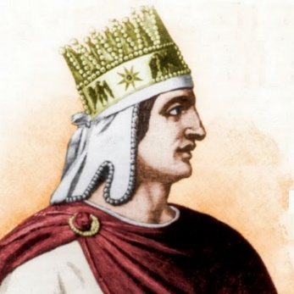Երվանդունիներից հետո զորավար ***Արտաշեսը*** հաղթեց Հայքի (*Հայաստանի*) թշնամիներին, միավորեց հայկական հողերը, կազմավորեց ***Արտաշեսյանների*** թագավորությունը և դար ձավ թագավոր։ Նրա թագավորության ժամա նակ Հայքը ուժեղացավ, նա շենացրեց երկիրը և բազմամարդ դարձրեց։ **Արտաշեսը** Արաքս գետի ափին կառուցեց նոր մայրաքաղաք, որը նրա անունով կոչվեց **Արտաշատ**։ Նա իր գրաված երկրներից մարդկանց բերեց և բնակեցրեց Հայաստանի տարբեր վայրերում։ Ըստ Մովսես Խորենացու՝ «*Հայաստանում անմշակ հող չմնաց»։* Թագավորության հիմնական թշնամին **Պարթևստանն** էր։

Հայքը հզորացավ Արտաշեսի թոռան՝ **Տիգրան** թագավորի ժամանակ։ Նա հաղթեց պարթևներին, գրավեց մի քանի թագավորություններ և մեծացրեց Հայաստանի տարածքները մինչև մոտակա ծովերը (*Սև ծով, Կասպից ծով և Միջերկրական ծով*) և ստեղծեց ***ծովից-ծով Հայաստան***։ Տիգրանը ճանաչվեց որպես **«Արքայից արքա»** (արքաների արքա)։ Նրա կատարած մեծ գործերի համար ժողովուրդը նրան կոչեց **Տիգրան Մեծ**։ Նրա թագավորությունը Հին աշխարհի ամենամեծ պետություններից էր։ Նա կառուցեց նոր մայրաքաղաք՝ **Տիգրանակերտը**։

**Հարցեր ևառաջադրանքներ**

* Դասանյութը սովորել սեփական խոսքերով վերարտադրել և պատասխանել հետևյալ հարցերին։
  + Ո՞ր թագավորությունը կազմավորվեց Երվանդունիների թագավորությունից հետո։
  + Ո՞ւմ անունով կոչվեց այն։
  + Ո՞ր քաղաքը դարձավ Հայքի մայրաքաղաքը։
  + Ո՞ր թագավորի ժամանակ հզորացավ Հայաստանը։
  + Ո՞ր պետությունն էր Հայքի գլխավոր թշամին։
  + Ինչպե՞ս Տիգրանը մեծացրեց Հայաստանի տարածքները։
  + Ինչո՞ւ Տիգրանին ճանաչեցին արքաների արքա։
  + Ի՞նչ կոչեց ժողովուրդը Տիգրանին և ինչո՞ւ։
  + Ո՞ր քաղաքը դարձավ Հայաստանի նոր մայրաքաղաքը։

***5-րդ հարթակ* Պատմություն**

**4-րդ շաբաթ**

Նախորդ դասին սովորեցինք՝

* **Ուրարտու** թագավորությունից հետո կազմավորվել է **Երվանդունիների** թագավորությունը։
* Այն կոչվել է **Երվանդունիների** թագավորություն ***Երվանդ*** թագավորի անունով ։
* Երվանդուների թագավորության հիմնական թշնամին **Պարսկաստանն** էր։
* Հայերն այդ ժամանակ հարկեր էին վճարում **Պարսկաստանին** և պայքարում էին անկախության համար։
* Երվանդունիների թագավորության մայրաքաղաքը **Երվանդաշատն** էր**։**

***Արտաշեսյաններ***

Երվանդունիներից հետո զորավար ***Արտաշեսը*** հաղթեց Հայքի (*Հայաստանի*) թշնամիներին, միավորեց հայկական հողերը, կազմավորեց ***Արտաշեսյանների*** թագավորությունը: Քրիստոսից առաջ՝ 189թ-ին նա հռչակվեց Մեծ Հայքի թագավոր։ Նրա թագավորության ժամանակ Հայքը ուժեղացավ: Արտաշեսը գրավեց և Հայաստանին կցեց հայաբնակ մի շարք քաղաքներ և շրջաններ։

**Արտաշեսը** Արաքս գետի ափին կառուցեց նոր մայրաքաղաք, որը նրա անունով կոչվեց **Արտաշատ**։ Նա իր գրաված երկրներից մարդկանց բերեց և բնակեցրեց Հայաստանի տարբեր վայրերում։ Ըստ Մովսես Խորենացու՝ «*Հայաստանում անմշակ հող չմնաց»։* Թագավորության հիմնական թշնամին **Պարթևստանն** էր։

Հայքը հզորացավ Արտաշեսի թոռան՝ **Տիգրան** թագավորի ժամանակ։ Նա գրավեց մի քանի թագավորություններ և մեծացրեց Հայաստանի տարածքները մինչև մոտակա ծովերը (*Սև ծով, Կասպից ծով և Միջերկրական ծով*) և ստեղծեց ***ծովից-ծով Հայաստան***։ Տիգրանը ճանաչվեց որպես **«Արքայից արքա»** (արքաների արքա)։ Նրա կատարած մեծ գործերի համար ժողովուրդը նրան կոչեց **Տիգրան Մեծ**։ Նրա թագավորությունը Հին աշխարհի ամենամեծ պետություններից էր։ Նա կառուցեց նոր մայրաքաղաք՝ **Տիգրանակերտը**։ Նա Հայաստանին միացրեց նաև Ծոփքը։

**Հարցեր ևառաջադրանքներ**

* Դասանյութը սովորել սեփական խոսքերով վերարտադրել և պատասխանել հետևյալ հարցերին։
  + Ո՞ր թագավորությունը կազմավորվեց Երվանդունիների թագավորությունից հետո։
  + Ո՞ւմ անունով կոչվեց այն։
  + Ո՞ր քաղաքը դարձավ Հայքի մայրաքաղաքը։
  + Ո՞ր թագավորի ժամանակ հզորացավ Հայաստանը։
  + Ո՞ր պետությունն էր Հայքի գլխավոր թշամին։
  + Ինչպե՞ս Տիգրանը մեծացրեց Հայաստանի տարածքները։
  + Ինչո՞ւ Տիգրանին ճանաչեցին արքաների արքա։
  + Ի՞նչ կոչեց ժողովուրդը Տիգրանին և ինչո՞ւ։
  + Map

    Description automatically generatedՈ՞ր քաղաքը դարձավ Հայաստանի նոր մայրաքաղաքը։

***6-րդ հարթակ* Պատմություն**

**4-րդ շաբաթ**

Նախորդ դասին սովորեցինք՝

* **Ուրարտու** թագավորությունից հետո կազմավորվել է **Երվանդունիների** թագավորությունը։
* Այն կոչվել է **Երվանդունիների** թագավորություն ***Երվանդ*** թագավորի անունով ։
* Երվանդուների թագավորության հիմնական թշնամին **Պարսկաստանն** էր։
* Հայերն այդ ժամանակ հարկեր էին վճարում **Պարսկաստանին** և պայքարում էին անկախության համար։

Երվանդունիների թագավորության մայրաքաղաքը **Երվանդաշատն** էր**։**

***Արտաշեսյաններ***

Երվանդունիներից հետո զորավար ***Արտաշեսը*** հաղթեց Հայքի (*Հայաստանի*) թշնամիներին, միավորեց հայկական հողերը, կազմավորեց ***Արտաշեսյանների*** թագավորությունը: Քրիստոսից առաջ՝ 189թ-ին նա հռչակվեց Մեծ Հայքի թագավոր։ Նրա թագավորության ժամանակ Հայքը ուժեղացավ: Արտաշեսը գրավեց և Հայաստանին կցեց հայաբնակ մի շարք քաղաքներ և շրջաններ։

**Արտաշեսը** Արաքս գետի ափին կառուցեց նոր մայրաքաղաք, որը նրա անունով կոչվեց **Արտաշատ**։ Նա իր գրաված երկրներից մարդկանց բերեց և բնակեցրեց Հայաստանի տարբեր վայրերում։ Ըստ Մովսես Խորենացու՝ «*Հայաստանում անմշակ հող չմնաց»։* Թագավորության հիմնական թշնամին **Պարթևստանն** էր։

Հայքը հզորացավ Արտաշեսի թոռան՝ **Տիգրան** թագավորի ժամանակ։ Նա գրավեց մի քանի թագավորություններ և մեծացրեց Հայաստանի տարածքները մինչև մոտակա ծովերը (*Սև ծով, Կասպից ծով և Միջերկրական ծով*) և ստեղծեց ***ծովից-ծով Հայաստան***։ Տիգրանը ճանաչվեց որպես **«Արքայից արքա»** (արքաների արքա)։ Նրա կատարած մեծ գործերի համար ժողովուրդը նրան կոչեց **Տիգրան Մեծ**։ Նրա թագավորությունը Հին աշխարհի ամենամեծ պետություններից էր։ Նա կառուցեց նոր մայրաքաղաք՝ **Տիգրանակերտը**։ Նա Հայաստանին միացրեց նաև Ծոփքը։

Հայաստանի հզորացումը ցանկալի չէր Հռոմի համար։ Շուտով հայկական կայսրությունը բախվեց Հռոմի հետ։

**Հարցեր և առաջադրանքներ**

* Դասանյութը սովորել սեփական խոսքերով վերարտադրել և պատասխանել հետևյալ հարցերին։
  + Ո՞ր թագավորությունը կազմավորվեց Երվանդունիների թագավորությունից հետո։ Ո՞ւմ անունով կոչվեց այն։
  + Ո՞ր քաղաքը դարձավ Հայքի մայրաքաղաքը։
  + Ո՞ր թագավորի ժամանակ հզորացավ Հայաստանը։
  + Ո՞ր պետությունն էր Հայքի գլխավոր թշամին։
  + «Արտաշես և Սաթենիկ» ավանդազրույցի մասին ուսումնասիրել և ներկայացնել հաջորդ դասին *(գրավոր կամ բանավոր)*
  + Ինչպե՞ս Տիգրանը մեծացրեց Հայաստանի տարածքները։
  + Ինչո՞ւ Տիգրանին ճանաչեցին արքաների արքա։
  + Ի՞նչ կոչեց ժողովուրդը Տիգրանին և ինչո՞ւ։
  + Ո՞ր քաղաքը դարձավ Հայաստանի նոր մայրաքաղաքը։
  + Ո՞ր երկրին դուրեկան չէր Հայաստանի հզորացումը։
  + Map

    Description automatically generatedՏիգրան Մեծի մասին փոքրիկ հետազոտություն կատարել և մեկ-երկու փաստեր ներկայացնել *(գրավոր կամ բանավոր)*

***7-8րդ հարթակ* Պատմություն**

**4-րդ շաբաթ**

Նախորդ դասին սովորեցինք՝

* **Ուրարտու** թագավորությունից հետո կազմավորվել է **Երվանդունիների** թագավորությունը։
* Այն կոչվել է **Երվանդունիների** թագավորություն ***Երվանդ*** թագավորի անունով ։
* Երվանդուների թագավորության հիմնական թշնամին **Պարսկաստանն** էր։
* Հայերն այդ ժամանակ հարկեր էին վճարում **Պարսկաստանին** և պայքարում էին անկախության համար։
* Երվանդունիների թագավորության մայրաքաղաքը **Երվանդաշատն** էր**։**

***Արտաշեսյաններ***

Երվանդունիներից հետո զորավար ***Արտաշեսը*** (Քրիստոսից առաջ՝ 189-160) հաղթեց Հայքի (*Հայաստանի*) թշնամիներին, միավորեց հայկական հողերը, կազմավորեց ***Արտաշեսյանների*** թագավորությունը: Քրիստոսից առաջ՝ 189թ-ին նա հռչակվեց Մեծ Հայքի թագավոր։ Նրա թագավորության ժամանակ Հայքը ուժեղացավ: Արտաշեսը գրավեց և Հայաստանին կցեց հայաբնակ մի շարք քաղաքներ և շրջաններ՝ Ծոփք կոչվող հատվածից բացի։

**Արտաշեսը** Արաքս գետի ափին կառուցեց նոր մայրաքաղաք, որը նրա անունով կոչվեց **Արտաշատ**։ Նա իր գրաված երկրներից մարդկանց բերեց և բնակեցրեց Հայաստանի տարբեր վայրերում։ Ըստ Մովսես Խորենացու՝ «*Հայաստանում անմշակ հող չմնաց»։* Թագավորության հիմնական թշնամին **Պարթևստանն** էր։

Հայքը հզորացավ Արտաշեսի թոռան՝ **Տիգրան** (95-55) թագավորի ժամանակ։ Նա գրավեց մի քանի թագավորություններ և մեծացրեց Հայաստանի տարածքները մինչև մոտակա ծովերը (*Սև ծով, Կասպից ծով և Միջերկրական ծով*) և ստեղծեց ***Ծովից-Ծով Հայաստան***։ Տիգրանը ճանաչվեց որպես **«Արքայից արքա»** (արքաների արքա)։ Նրա կատարած մեծ գործերի համար ժողովուրդը նրան կոչեց **Տիգրան Մեծ**։ Նրա թագավորությունը Հին աշխարհի ամենամեծ պետություններից էր։ Նա կառուցեց նոր մայրաքաղաք՝ **Տիգրանակերտը**։ Նա Հայաստանին միացրեց նաև Ծոփքը։

Հայաստանի հզորացումը ցանկալի չէր Հռոմի համար։ Շուտով հայկական կայսրությունը բախվեց Հռոմի հետ։

Մովսես Խորենացին Տիգրանի մասին ասել է. *«Սա մեր թագավորներից ամենահզորը և ամենախոհեմն էր ու այդ այրերից ու բոլորից քաջ: Իսկ հետո եկողներիս ցանկալի թե՛ ինքը և թե՛ իր ժամանակը: Եվ ո՞ր իսկական մարդը, որ սիրում է արիական բարքը և խոհականությունը, չի ուրախանա սրա հիշատակությամբ և չի ձգտի նրա նման մարդ լինել»:* Հռոմեացի պատմագիր Պատերկուլոսի խոսքով «Տիգրանն իր ժամանակի հզորագույն թագավորն էր»:

**Հարցեր և առաջադրանքներ**

* Դասանյութը սովորել սեփական խոսքերով վերարտադրել և պատասխանել հետևյալ հարցերին։
  + Ո՞ր թագավորությունը կազմավորվեց Երվանդունիների թագավորությունից հետո։ Ո՞ւմ անունով կոչվեց այն։
  + Ո՞ր քաղաքը դարձավ Հայքի մայրաքաղաքը։
  + «Արտաշես և Սաթենիկ» ավանդազրույցի մասին ուսումնասիրել և ներկայացնել հաջորդ դասին *(գրավոր կամ բանավոր)*
  + Ո՞ր թագավորի ժամանակ հզորացավ Հայաստանը։
  + Ո՞ր պետությունն էր Հայքի գլխավոր թշամին։
  + Ինչպե՞ս Տիգրանը մեծացրեց Հայաստանի տարածքները։
  + Ինչո՞ւ Տիգրանին ճանաչեցին արքաների արքա։
  + Ի՞նչ կոչեց ժողովուրդը Տիգրանին և ինչո՞ւ։
  + Ո՞ր քաղաքը դարձավ Հայաստանի նոր մայրաքաղաքը։
  + Map

    Description automatically generatedՈ՞ր երկրին դուրեկան չէր Հայաստանի հզորացումը։
  + Տիգրան Մեծի մասին փոքրիկ հետազոտություն կատարել և մեկ-երկու փաստեր ներկայացնել *(գրավոր կամ բանավոր)*

***Conversational Armenian***, **History**

**4th week**

**From Hayk Patriarch to Artashes**

The patriarch of the Armenian nation is **Hayk Nahapet** (Nahapet stands for Patriarch in Armenian.) Chronicler Movses of Khoren (Movses Khorenatsi) told the story of the battle between **Hayk** and Assyria’s ruler **Bel** near the lake of Van. Hayk defeated Bel's army and slew Bel with a shot using his longbow.

Many historians agree that Armenians are called **Hye** (հայ) and **Armenia** **Hayk** (Հայք) after **Hayk, the patriarch**.

Integrating the Armenian legend into Biblical tradition, Movses Khorenatsi describes Hayk as a descendant of Noah through his son Habet (Japeth).

In the 9th century BC, the **Kingdom of Urartu** came into existence. Traditionally, Urartu is considered the first statehood in the Armenian highland; however, other sources suggest a different perspective, suggesting that other countries also had formed before Urartu.

**Some of the well-known Kings of Urartu:**

* **Aram or Arame**, **the first king of Urartu,** ruled between 858-844 BC. The country of **Assyria** fell into temporary stagnation for decades during the first half of the 8th century BC, which had aided Urartu's growth.
* Urartu's king **Sarduri** founded the city of Van; the following king Menua extended the boundaries of Urartu and built a water irrigation system that continues to supply water to Van in the 21st century.
* **King Argishti 1st** attacked Assyria and brought many slaves from there. In **782 BC**, he also founded the fortress of ***Erebuni***, the modern-day Yerevan, Armenia's capital.

After Argishti, Urartu was in decline and finally collapsed in 590 BC.

Between the 7th and 3rd centuries BC, the **Yervanduni** **dynasty** ruled Armenia. They also founded a new capital called **Yervandashat**. During this time, Armenia was autonomous but not independent. The country was subject first to **Perisia’s** then to **Seleucids'** (Greek) domination. In 190 BC, the Seleucid kingdom was conquered by Rome. Benefiting from favorable conditions, Armenia's ruler **Artashes** (Artaxias in Greek), declared the kingdom independent from Seleucids. He founded the new capital of **Artashat** and ruled between 189-160 BC. 

**Artashes** founded the **Artashesian or Artaxid dynasty** which led the country for nearly two centuries. Armenia reached the height of its power under **Tigran** (the grandson of Artashes). **Tigran** (95-55BC) extended Armenia's borders to **the Mediterranean Sea** and even reached **the north of Africa.** The **Armenian Empire of Tigran the Great was known as Armenia from sea to sea.**

Movses of Khoren described Tigran as the wisest and brave among Armenian kings.

**Questions:**

* Who was **Hayk Nahapet**? Tell the story of **Hayk and Bel**.
* What did you learn about the **Kingdom of Urartu**?
* What do you know about the **Urartu’s** **Kings**?
* Who and when founded the modern-day Yerevan?
* How and when the **Yervanduni Dynasty** was founded? What was the capital of Armenia during their reign?
* 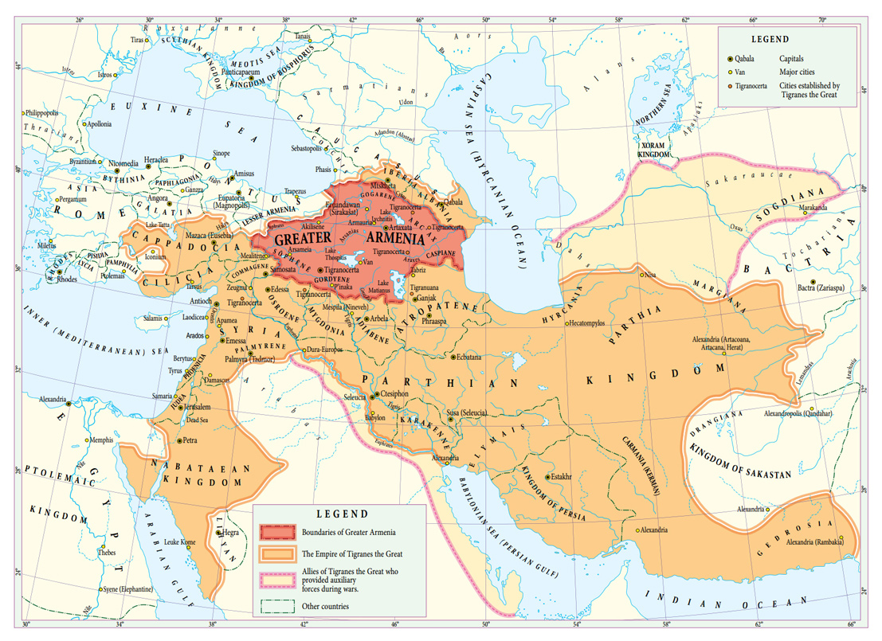What did you learn about **Artashes** and **Tigran**?